Lab3 - Preliminary Report

20100258 김성국

**How do Whisker switches work?**

Whisker switch는 기본적으로 pull down switch이다. Whisker가 장애물에 부딪혀 회로와 연결되어있는 pin과 접촉하면 whisker가 접지되어있기 때문에 회로 전체가 접지되어 pull down 된다. 따라서 switch가 on일 때, 즉 tactile을 감지할 때, output은 low가 되고 switch가 off일 때는 output이 high가 된다. 따라서 다음 회로는 active-low의 구조를 갖는다.

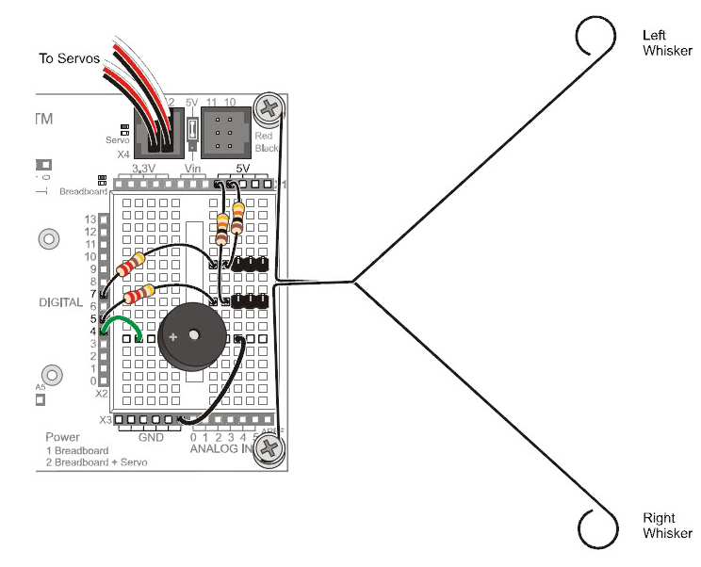

**Where are IR Sensors applicable? Give an example and explain.**

* 운전자에 도움. 차가 출발할 때나 주차할 때 사각지대에 object를 감지하여 운전자에게 도움을 준다.
* 무인 vehicle. 거리를 재거나 물체를 감지하는 센서로 사용을 할 수 있다.
* 문이 열렸는지 감지하여 보안이나 안전에 사용한다.
* 사람이 오는지 감지하여 보안이나 시설 관리에 사용한다.

**If your robot (having only one IR sensor) is approaching the corner, how would you program to avoid it? Explain your algorithm.**

우선 IR sensor를 정면을 향해 단다.

Main idea: 정면에 길이 생길 때까지 조금씩(detect 가능범위에 알맞게. 여기선 30도로 생각) 시계방향으로 회전한다. 하지만 자기가 왔던 길로 다시 돌아가는 것을 방지하기 위해 현재 몇 번 돌았는지에 대한 state를 저장해 180도 회전 시(count가 6일 때) 앞에 장애물이 없어도 회전을 한다. 물론 자기가 왔던 길 외에 다 막혀있을 경우 다시 자신이 왔던 길로 돌아가야 하므로 총 360도로 회전할 차례일 때(count가 11일 때) 360도 방향으로 회전하지 말고 다시 원래에서 6시 방향으로 돌린 후 state를 초기화한다.

/* 기본 회전 단위가 30도 */

void loop()

{

if (count == 11) {

rotate(-150);

count = 0;

}

if (count == 6 || detected ()) {

rotate(30);

count++;

}

else {

forward();

count = 0;

}

}

문제로 주어진 terrain의 경우 코너가 모두 직각이므로 위의 것보다 다음을 사용하는 것이 좋다.

/* 기본 회전 단위가 90도 */

void loop()

{

if (count == 3) {

rotate(-90);

count = 0;

}

if (count == 2 || detected ()) {

rotate(90);

count++;

}

else {

forward();

count = 0;

}

}